Ivana Iličić

Fakultet strojarstva, računarstva i elektrotehnike, Mostar

PROJEKTIRANJE INFORMACIJSKIH SUSTAVA

Dom zdravlja

Specifikacija zahtjeva

U Mostaru, lipanj 2023.

Sadržaj

1. Zahtjevi 3

1.1. Poslovni zahtjevi 3

1.1.1. Automatizacija administrativnih procesa 3

1.1.2. Integriranje medicinskih podataka 3

1.1.3. Sigurnost i privatnost podataka 3

1.1.4. Komunikacija i suradnja 3

1.2. Funkcionalni zahtjevi 3

1.2.1. Registracija pacijenta 3

1.2.2. Zakazivanje pregleda 3

1.2.3. Izdavanje recepta 3

1.2.4. Izdavanje uputnica 3

1.3. Nefunkcionalni zahtjevi 3

1.3.1. Performanse 3

1.3.2. Skalabilnost 3

1.3.3. Korisničko sučelje 4

1.3.4. Pouzdanost 4

2. Model poslovnog procesa 4

2.1. Dijagrami konteksta 4

3. Dijagram aktivnosti 5

4. Dijagram klasa 6

# Zahtjevi

## Poslovni zahtjevi

### Automatizacija administrativnih procesa

Sustav treba omogućiti automatizaciju administrativnih zadataka poput registracije pacijenata, zakazivanja pregleda, izdavanja recepata i uputnica. Cilj je smanjiti ručne procese i povećati učinkovitost u upravljanju pacijentima i medicinskim dokumentima.

### Integriranje medicinskih podataka

Sustav treba biti sposoban integrirati medicinske podatke pacijenata, uključujući povijest bolesti, laboratorijske nalaze, dijagnoze i terapije.

### Sigurnost i privatnost podataka

Sustav treba osigurati visoku razinu sigurnosti i privatnosti medicinskih podataka pacijenata.

### Komunikacija i suradnja

Sustav treba olakšati komunikaciju i suradnju između liječnika, medicinskog osoblja i pacijenata.

## Funkcionalni zahtjevi

### Registracija pacijenta

Omogućavanje pacijentima da se registriraju u sustavu pružajući svoje osobne podatke.

### Zakazivanje pregleda

Dolaskom pacijenta medicinsko osoblje zakazuje pr pregleda kod određenih liječnika.

Sustav treba provjeravati dostupnost liječnika i prikazivati slobodne termine.

### Izdavanje recepta

Liječnici trebaju moći izdavati recepte za pacijente koji su prošli pregled.

Sustav treba bilježiti izdane recepte i povezivati ih s odgovarajućim pacijentima

### Izdavanje uputnica

Liječnici trebaju imati mogućnost izdavanja uputnica pacijentima za daljnje pretrage ili specijalističke konzultacije.

## Nefunkcionalni zahtjevi

### Performanse

Sustav treba biti sposoban obrađivati veliki broj korisnika istovremeno i pružati brze odgovore.

### Skalabilnost

Sustav treba biti skalabilan kako bi se mogao prilagoditi rastućim potrebama i broju korisnika.

### Korisničko sučelje

Osiguravanje intuitivnog i jednostavnog korisničkog sučelja kako bi se olakšalo korištenje sustava.

### Pouzdanost

Osiguravanje pouzdanosti sustava kako bi se spriječili gubici podataka ili prekidi rada.

# Model poslovnog procesa

## Dijagrami konteksta

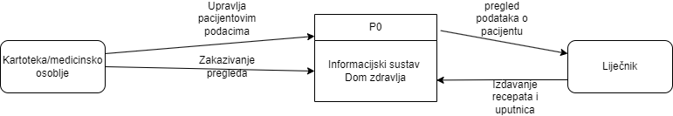

Slika 2.1 Dijagram konteksta

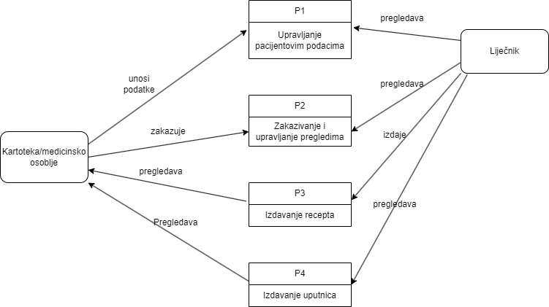

Slika 2.2 Dijagram glavnih procesa

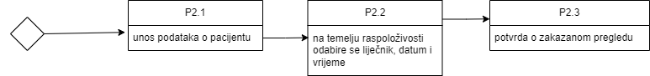

Slika 2.3 Dijagram detaljnog procesa

# Dijagram aktivnosti

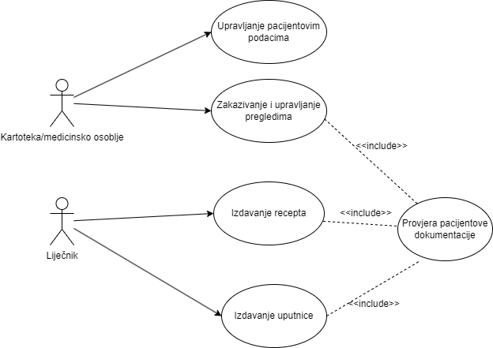

Slika 3.1 Dijagram aktivnosti

# Dijagram klasa

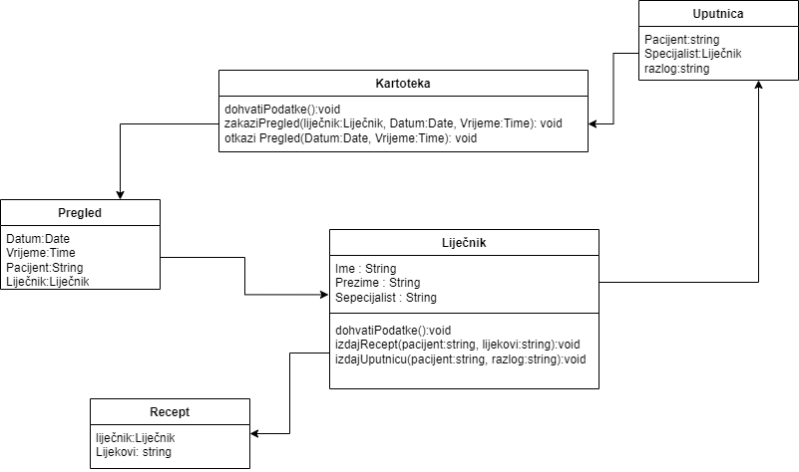

Slika 4.1 Dijagram klasa